|  |  |  |
| --- | --- | --- |
| **Nama: Putra Mario Santoso**  **NIM: 065002200037** | C:\Users\RPL-SI 02\Pictures\288px-Trisakti_Logo.svg.png | **MODUL 7**  **Nama Dosen:**  **Anung B. Ariwibowo, M. Kom** |
| **Hari/Tanggal: Jum’at, 4 November 2022** | **Nama Asisten Labratorium:**  **1. Azhar Rizki Zulma 065001900001** |
| **Praktikum Algoritma & Pemrograman** |

Latihan Fungsi (Function)

# Teori Singkat

Fungsi

Fungsi merupakan suatu bagian dari program yang dimaksudkan untuk mengerjakan suatu tugas tertentu dan letaknya terpisah dari program yang memanggilnya. Pada pembuatan program yang kompleks dan memiliki banyak fitur, kita diharuskan menggunakan fungsi. Fungsi diperlukan agar mempermudah kita dalam membaca sebuah kode program dan mempermudah untuk merawatnya. Dengan adanya sebuah fungsi kita tidak perlu menulis kode sepanjang gerbong kereta api di program utama dan kita dapat memecah atau membaginya lalu tinggal memanggil fungsinya saja didalam program utama. Dan itu juga akan mempersingkat penulisan dari program utama tersebut nantinya

Fungsi memiliki parameter yang dapat dipergunakan untuk memasukkan atau menampung variabel kedalam sebuah fungsi. Dalam pendeklarasian parameter pada sebuah fungsi kita juga dapat memasukkan *default argument/parameter.*

Fungsi juga dapat mengembalikan nilai dengan cara menggunakan keyword *return* yang di taruh didalam blok program fungsi itu sendiri untuk mengembalikan nilai yang ingin kita kembalikan kedalam program utama.

Membuat Fungsi pada Python

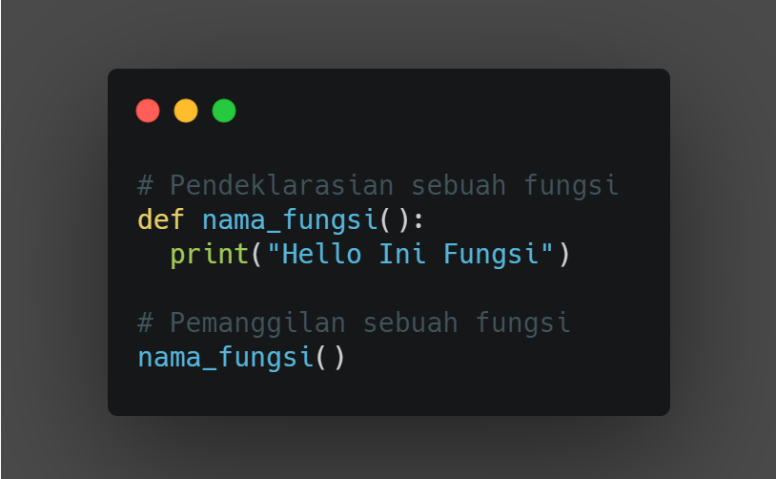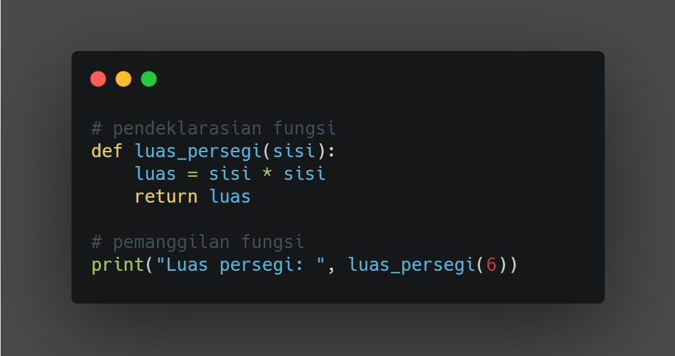

Fungsi pada Python, dibuat dengan kata kunci *def* kemudian diikuti dengan nama fungsinya.

Fungsi dengan parameter pada Python Memasukkan parameter kedalam sebuah fungsi

# Alat dan Bahan

Hardware : Laptop/PC

Software : Spyder (Anaconda Python)

# Elemen Kompetensi

* 1. Latihan pertama

Buatlah sebuah program yang bisa menentukan apakah itu bilangan prima atau bukan. Gunakan 2 fungsi beserta implementasikan parameternya.

Source Code

def prima():

num = int(input("Masukkan bilangan: "))

if num > 1:

for i in range(2,num):

if (num % i) == 0:

print(num, "bukan bilangan prima") print(i, "kali", num//i, "=", num) #break

else:

print(num,"adalah bilangan prima") else:

print(num, "bukan bilangan prima")

prima()

Output

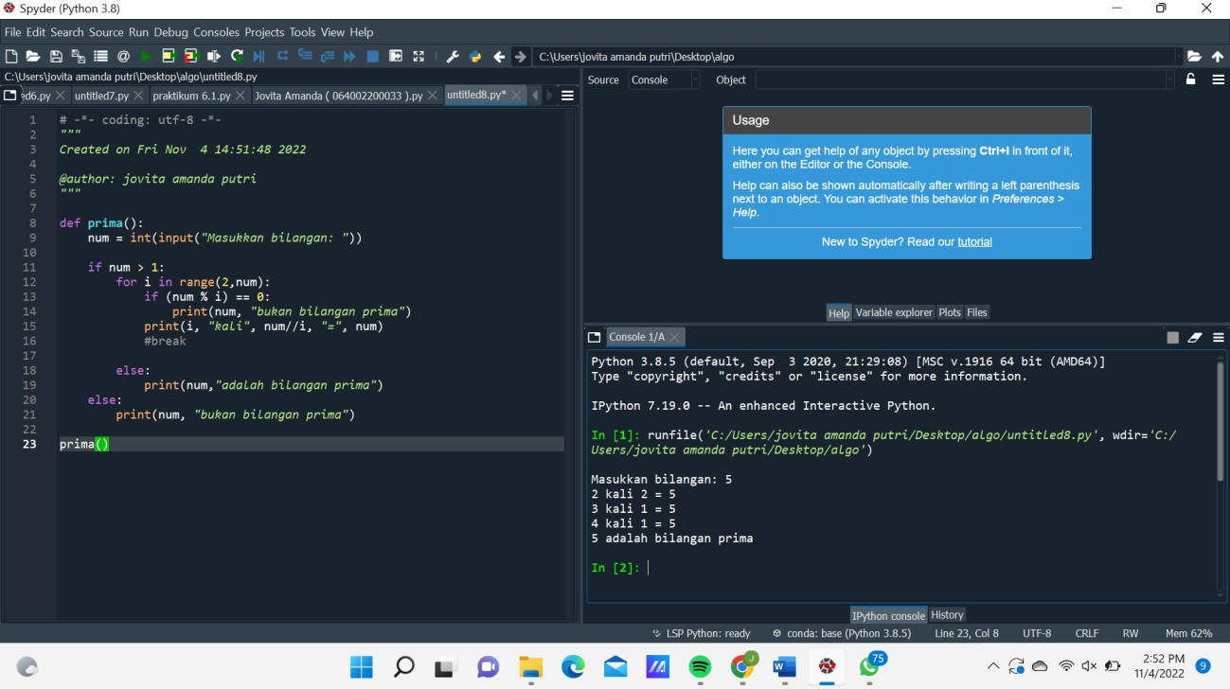

* 1. Latihan Kedua

Buatlah sebuah program yang bisa menampilkan output seperti berikut ini:

>>1 //Input

>>1st //output

>>2 //input

>>2nd //output.

>>13 //input

>>13rd //output

Dst. Menggunakan implementasi fungsi dengan parameter. Source Code

print(“Isi dengan Source Code kalian ya…”) def eksekusi(angka):

if angka % 100 in (11, 12, 13):

return (angka, "th")

else:

return (angka, {1 : "st", 2 : "nd", 3 : "rd"}.get(angka % 10, "th"))

while True:

try:

angka = int(input("Masukkan Angka: "))

if angka < 0:

print("Terjadi kesalahan, angka yang dimasukkan harus lebih besar atau sama dengan 0")

elif angka == 0:

print((angka, "th"))

print("Terima kasih telah menggunakan program saya")

break

else:

print(eksekusi(angka))

except ValueError:

print("Terjadi kesalahan, masukkan harus berupa angka!")

Output

print(“Screenshot hasil keluaran atau output dari source code kalian ya…”)

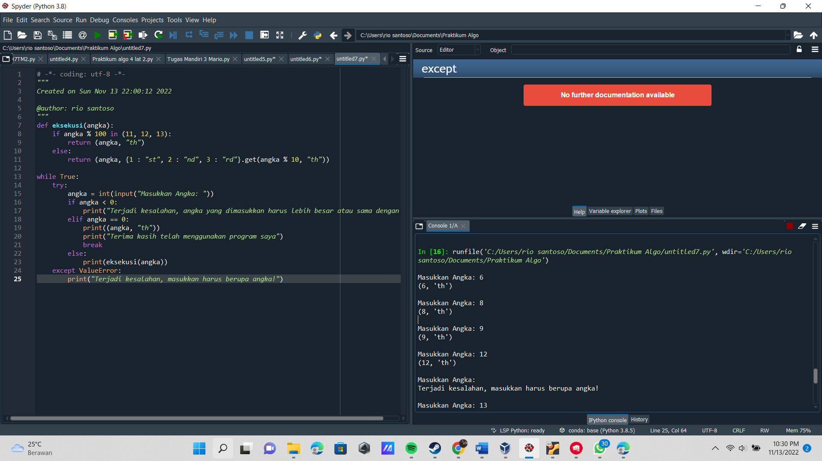

# File Praktikum

Github Repository:

# Soal Latihan

Soal:

1. Jika sebuah deklarasi fungsi memiliki parameter a “*def nama\_fungsi(a):*”, tetapi ketika dipanggil pada program utama kita mengisi fungsi tersebut dengan nama variabel b “*nama\_fungsi(b)*” berbeda dengan nama parameter yang sebelumnya dideklarasikan, apakah program tetap akan berjalan dengan sesuai? dan jika sesuai mengapa demikian dan jika tidak mengapa demikian?
2. Deskripsikan serta narasikan jalannya alur source code program yang sebelumnya telah kalian buat pada Elemen Kompetensi Latihan Kedua!

Jawaban:

1. Karena ada pada python yaitu tidak ada tipe data yang harus dideklarasikan, dan maka tidak masalah jika kita memanggil untuk fungsi dengan nama variabel yang berbeda dengan nama parameter yang sebelumnya dideklarasikan.
2. a. Program akan diminta input angka dari user b. Program akan mengecek apakah angka yang dimasukkan user lebih kecil dari 0 c. Jika bilangan yang dimasukkan user lebih kecil dari 0, maka program akan menampilkan pesan kesalahan d. Jika angka yang dimasukkan user lebih besar atau sama dengan 0, maka program akan mengecek apakah angka yang dimasukkan user sama dengan 0 e. Jika angka yang dimasukkan user sama dengan 0, maka program akan menampilkan angka yang dimasukkan user dan pesan terima kasih f. Jika angka yang dimasukkan user tidak sama dengan 0, maka program akan mengeksekusi fungsi eksekusi g. Program akan menampilkan angka yang dimasukkan user dan hasil eksekusi fungsi eksekusi

Kesimpulan

* 1. Dalam pengerjaan program dengan bahasa pemrograman Python, kita harus benar-benar teliti dalam menginputkan suatu fungsi untuk menampilkan suatu keluaran pada layar dengan sesuai.
  2. Kita dapat mengetahui… Dari praktikum tentang Latihan fungsi yaitu dengan program menentukan apakah itu bilangan prima atau bukan dan menggunakan implementasi fungsi dengan parameter apakah program sudah jalan atau belum.

# Cek List (✓)

|  |  |  |  |
| --- | --- | --- | --- |
| **No** | **Elemen Kompetensi** | **Penyelesaian** | |
| **Selesai** | **Tidak Selesai** |
| **1.** | Latihan Pertama | ✓ |  |
| **2.** | Latihan Kedua | v |  |

1. **Formulir Umpan Balik**

|  |  |  |  |
| --- | --- | --- | --- |
| **No** | **Elemen Kompetensi** | **Waktu Pengerjaan** | **Kriteria** |
| **1.** | Latihan Pertama | 20 Menit | Menarik |
| **2.** | Latihan Kedua | 30 Menit | baik |

Keterangan:

1. Menarik
2. Baik
3. Cukup
4. Kurang